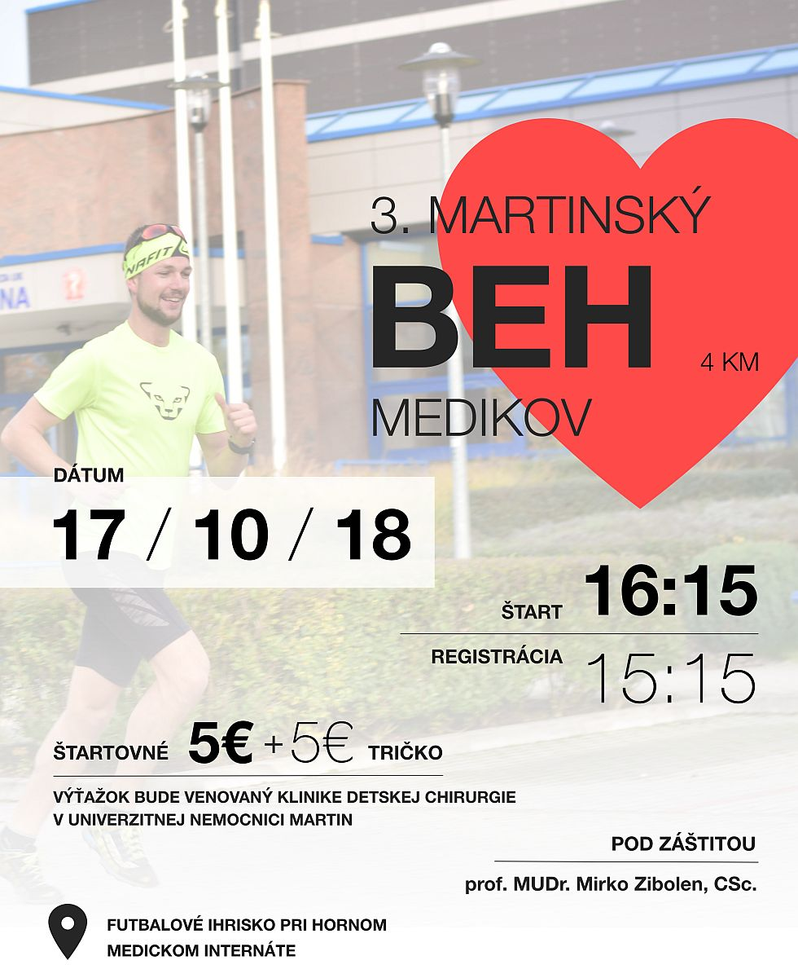

ORGANIZÁTOR Jesseniova lekárska fakulta v Martine, Univerzita Komenského v Bratislave, Martinský klub medikov
TERMÍN KONANIA 17. októbra 2018 (streda)
MIESTO KONANIA Futbalové ihrisko pri vysokoškolskom internáte
L.Novomeského 7
TRAŤ 4 km, asfaltový povrch, prevažne rovinatá, 2x výbeh do schodov
PREZENTÁCIA Od 15:15 na mieste futbalového ihriska pri vysokoškolskom internáte na mieste
RIADITEĽ PRETEKOV Pavol Vigláš
ŠTARTÉR prof. MUDr. Mirko Zibolén, CSc.
INFORMÁCIE martinskybehmedikov@gmail.com, 0908680770
PRIHLÁŠKY na mieste v deň pretekov od 15:15

TERMÍN PRIHLÁSENIA 15 minút pred štartom
PRAVIDLÁ preteká sa podľa pravidiel atletiky a týchto propozícií
ŠTARTOVNÉ 5 € (štartovný balíček obsahuje nalepovacie číslo, občerstvenie v cieli a dary od sponzorov)
10 € s tričkom (XS,S,M,L,XL,XXL)
Celý výťažok sa venuje na Kliniku detskej chirurgie v Univerzitnej nemocnici Martin
ŠATNE, WC Vysokoškolský internát JLF UK, L.Novomeského 7

CENY Študentky JLF UK
1.- 3. miesto – vecné ceny
Študenti JLF UK
1. - 3.miesto - vecné ceny
Ženy verejnosť
1. - 3.miesto - vecné ceny
Muži verejnosť
1. - 3.miesto - vecné ceny

ČASOVÝ ROZPIS, DĹŽKA TRATÍ

od 15:15 - 16:00 prezentácia a výdaj štartových čísel

16:10 slávnostné otvorenie

16:15 ŠTART všetkých kategórií

DEKOROVANIE VÍŤAZOV sa uskutoční po dobehnutí posledného pretekára.

ZÁVEREČNÉ USTANOVENIE
Usporiadateľ neručí za škody a straty počas pretekov. Každý pretekár zodpovedá za svoj zdravotný stav a štartuje na vlastné riziko.
Prípadné zmeny oproti propozíciám budú účastníkom pretekov oznámené pri prezentácii.

V súlade so Zákonom č. 18/2018 Z.z. o ochrane osobných údajov, každý účastník súhlasí s tým, aby organizátor podujatia JLF UK spracoval jeho osobné údaje uvedené v prihláške pre účely vedenia evidencie bežcov na tomto podujatí.
Súčasne udeľuje organizátorom podujatia odvolateľný a bezplatný súhlas na použitie fotodokumentácie a videodokumentácie zhotovenej počas podujatia pre akékoľvek účely ďalšej prezentácie podujatia.

MAPA PRETEKOV
